**INTRODUCCION A LA BIBLIA**

**BACHILLER BASICO EN TEOLOGIA**

CONTEXTO BIBLICO

(PRIMERA PARTE)

ANTIGUO TESTAMENTO

Pb. LUIS LORENZO CORTES GARCIA

INSTITUTO BIBLICO INTERDENOMINACIONAL

IQUIQUE CHILE

2012



*ESTUDIOS A DISTANCIA*

CONTENIDO

* Introducción
* Los orígenes de Israel
* Los Patriarcas
* La conquista de la tierra prometida
* Israel en el periodo pre estatal
* El reinado en Israel
* Los estados de Israel y Judá
* La soberanía de los Persas
* Griegos y Romanos

Anexos

* Mapas bíblicos
* Bibliografía sugerida

“Mira que te mando que te esfuerces y seas valiente

No temas ni desmayes, porque Jehová tu Dios estará contigo

En dondequiera que vayas”

Josué 1:9



# LA HISTORIA DE ISRAEL

# LA HISTORIA DE ISRAEL

Introducción

Al abrir la Biblia lo primero que descubrimos es la historia del pueblo de Dios. Se trata de una historia viva, con personajes que nos llenan de asombro, pero a la vez aprendemos de su fe y de sus experiencias con el Dios que maneja y sujeta la historia. El origen de la historia de Israel se encuentra en los relatos y narraciones de la Biblia, pero ellos no nos quieren entregar una historia fría, sino que esa historia es contada para que saquemos una lección de ella.

Debemos considerar que al leer la Biblia, y al estudiar la historia de Israel, no estamos leyendo cualquier libro de historia, no estamos estudiando cualquier historia corriente. Por esa razón no debemos leer con el criterio de la historia común, ni con pensamientos científicos. ”Historia es la narración y exposición verdadera de los acontecimientos pasados y cosas memorables. En sentido absoluta se toma por la relación de los sucesos públicos y políticos de los pueblos; pero también se da este nombre a la sucesos, hechos o manifestaciones de la actividad humana de cualquier otra clase” [1] Ninguno de los relatos de la Biblia fueron hechos en sentido estrictamente histórico, tampoco fueron pensados para probar determinadas teorías ni para alimentar el razonamiento de las personas, entonces ¿Para qué fueron escritos? ¿Cuál es el motivo principal de la existencia de estos relatos que dan forma a personajes y a la historia del pueblo de Dios?

La razón principal es alimentar nuestra fe en el Dios verdadero, los relatos y narraciones tienen como propósito fundamental predicar una fe, producir una renovación en la espiritualidad y acercar a Dios, por esa razón no vamos a encontrar continuidad entre los relatos, ni vamos a encontrar una ilación histórica, ni hechos que permitan una comprobación científica de los acontecimientos, las narraciones en el fondo quieren predicar y enseñar sobre la fe en un Dios personal.

El pueblo de Israel y de Judà no aparecen en un determinado tiempo, ellos se fueron formando muy lentamente, en medio de civilizaciones más antiguas que ocupaban el espacio que hay entre Mesopotámia y Egipto. En el presente texto mostraremos en forma breve su nacimiento y la posterior constitución como pueblo, que definitivamente encontrará su unidad nacional bajo la figura del Rey David, cuya capital a contar de ese momento será la ciudad de Jerusalén, y luego el esplendor del templo en la época del Rey Salomón.

La Historia de los Patriarcas se cuenta en torno a la figura paradigmática del “padre de la fe”, que es Abraham, en quién se da el inicio del llamado a una aventura de fe. Moisés es el personaje central del acontecimiento fundacional, que es la salida de Egipto, conocida como El Éxodo y la caminata por el desierto con la experiencia en el Sinaí, que permite al Pueblo de Dios, recibir las tablas de la ley.

Israel y Judá existen como reinos, bajo David y Salomón, luego tuvieron una larga historia de divisiones. La parte norte conocida como Israel desaparece bajo los golpes de Asiria en el siglo VIII A.C. y la parte sur conocida como Judá fue destruida por Babilonia en el siglo VI A.C.. Pero la caída de los estados, o de los reinos no significa que desaparezca el pueblo de Dios, ellos siguen viviendo, reflexionando, orando y reconciliándose con Dios en diferentes lugares, de la Palestina, en Babilonia y dispersos en el mundo de su tiempo.

Bajo el imperio de los Persas, un grupo de los judíos volvió para reconstruir el templo y las murallas de la ciudad de Jerusalén, en el periodo de los griegos los judíos intentan una sublevación, pero esta es sofocada y quedan las condiciones para el avance de los Romanos, quienes en definitiva los dominan y los convierten en una provincia de su imperio.

La invasión de los Romanos pone fin a la vida autónoma de los judíos, pero el pueblo de Dios llamado Israel siguió viviendo en muchas comunidades dispersas, tanto en Palestina, como en Babilonia y dispersos en otros lugares del imperio romano

LOS ORIGENES DE ISRAEL

La tierra donde se desarrollan los acontecimientos importantes de la historia de Israel, es conocida en la Biblia con el nombre de Canaán, o la tierra de Israel. Pero el nombre más común es el de Palestina.

Por la conformación geográfica este sector fue escenario de grandes guerras desde tiempos remotos. En el comienzo de la edad de bronce (3000 A.C) vivía en Palestina una población de lengua semítica. La arqueología antigua muestra que existieron ciudades bien construidas como Meggido, Bet- san, Jericó, Hai, etc. Además nos revela la existencia de una cultura floreciente y un creciente intercambio cultural con Egipto.

En la primera mitad de la Edad de bronce, a través de grandes guerras y luchas internas, se destruyeron las ciudades importantes y la población disminuyó.. En la segunda mitad de la edad de bronce se caracterizó por el dominio territorial de los Hicsos, estos procedían del norte, llegaron a través de una gran migración de pueblos y dominaron Siria y Palestina. Los Hicsos trajeron nuevas técnicas de combate incorporados a la guerra., como por ejemplo la espadas de hierro, carros impulsados por caballos, etc.

En la edad de bronce posterior, la Palestina se encuentra bajo el dominio de los Egipcios. Los faraones de la 18ava, dinastía ( a partir de 1580 A.C.) consiguieron con su poderíos repeler a los Hicsos. Los Egipcios mantuvieron el sistema feudal creado por los Hicsos, constituyendo señores feudales, reyes de las ciudades.

Por el año 1297 A.C. se produjo la invasión de los Heteos por el norte. Este pueblo venía del Asia Menor y se encargo de detener el avance expansionista de los egipcios. En 1280 A.C. RAMSES II y HATUSILL firmaron un acuerdo de paz entre ambos pueblos donde Cades fue declarado el lugar límite entre Egipcios y Heteos.

Alrededor del 1200 A.C. decayó el poder de los Egipcios, cesando su dominio sobre Palestina. La tierra se encontraba dividida en numerosas ciudades estado, cuyos reyes se combatían mutuamente, cada cual procuraba ampliar sus límites. En medio de esta situación ocurrió la toma de la tierra de Palestina, que nosotros conocemos como la conquista de Cannan, este acontecimiento permitió la entrada del pueblo de Israel a la tierra prometida. ( Es importante considerar las diversas teorías e hipótesis sobre los orígenes de Israel, donde se habla a veces de conquista, asentamiento, revuelta de las tribus, etc.. )

“Un arameo a punto de perecer fue mi padre, el cual descendió a Egipto y habitó allí con pocos hombres, y allí creció y llegó a ser una nación grande, fuerte y numerosa; y los egipcios nos maltrataron y nos afligieron, y pusieron sobre nosotros dura servidumbre. Y clamamos a Jehová el Dios de nuestros padres; y Jehová oyó nuestra voz, y vio nuestra aflicción, nuestro trabajo y nuestra opresión; y Jehová nos sacó de Egipto con mano fuerte, con brazo extendido, con grande espanto, y con señales y con milagros; y nos trajo a este lugar, y nos dio esta tierra, tierra que fluye leche y miel”.[2]

Esta es la antigua confesión de fe del pueblo de Israel, que nos muestra a los antepasados del pueblo en parentesco con los pueblos errantes de origen arameo, que fueron parte de los movimientos migratorios en busca de tierras de cultivo Los antepasados de Israel eran pastores seminómadas, dueños de rebaños, que se trasladaban a los márgenes de tierras de cultivo, para este fin contaban con la aprobación de otros pueblos en base a acuerdos y contratos.

Donde no existían acuerdos o tratos se ocasionaban luchas por aprovechamiento del agua de los pozos. (Génesis 26:18-35) En algunos casos, se permitía a los seminómadas el paso por las tierras, a través de su territorio, con varias condiciones. (Números 20:17-19).

Entre los pastores seminómadas se contaba a los patriarcas de Israel, quienes según la tradición habitaban en tiendas. (Génesis 12:8)

LOS PATRIARCAS

La historia de los patriarcas nos muestra con claridad el mundo religioso de los antepasados de Israel, ellos adoraban al “Dios de los padres”. La característica de esta forma de adoración es diferente a la forma como los cananeos adoraban a sus dioses, como por ejemplo de acuerdo a los lugares de adoración. De esta manera los dioses paganos de los cananeos, son divinidades locales muy relacionadas a los ciclos de la naturaleza y los ritos de adoración se llevaban a cabo de acuerdo al proceso de la agricultura.

Pero el Dios de los padres, se trasmitía de generación en generación y se le llamaba de acuerdo a la persona con la cual Dios se revelaba, por ejemplo “El Dios de Abraham”. También, el Dios de los padres tenía un sentido más cósmico y de aplicación general a todos los lugares donde el que adoraba podía recorrer, esto quiere decir que no era un dios limitado a una determinada comarca o pueblo, o aldea.

Junto con la revelación divina, los patriarcas recibían la promesa de una tierra y una vasta descendencia, esto era parte de la bendición y no era como en el caso de los dioses cananeos, una condicionante a la acción divina, o a los sacrificios realizados por los adoradores.

La importancia de la fe primitiva de los israelitas, era que su fe estaba basada en un Dios personal, y la relación con ese Dios era de tipo personal. Además esa fe era trasmitida y se constituía en las nuevas generaciones. Cuando las tribus adoraban a Jehová, reconocían en él todas las promesas que Dios hizo a sus padres.

El evento fundamental por el cual un grupo importante de israelitas paso a reconocer el nombre de Jehová, como el nombre de su Dios, antes de una vida establecida en un solo lugar, ocurrió en el Sinaí. Esto es el momento en que reciben las leyes y el ordenamiento como pueblo, para adorar y vivir en comunidad en una relación de amor y justicia con otros pueblos vecinos.

El acontecimiento más significativo es el tiempo que ellos estuvieron cautivos y sufrieron la opresión en Egipto. Así como lo relata la Biblia, ellos, llegaron a las riberas de Egipto en busca de tierras de cultivo en una época de grandes migraciones por fuertes sequías, que asolaron las regiones donde vivían los patriarcas.

Fuentes egipcias proporcionan descripciones de este proceso de liberación una inscripción egipcia que se remonta al 1350 A.C. relata “una inscripción del sucesor de RAMSES II menciona a Israel e insinúa que se trata de un pueblo nómada”[3] Alrededor del 1200 A.C. un funcionario aduanero egipcio comunicó a sus superiores que había dejado pasar tribus nómades, para que sobreviviese ellos y sus animales en las tierras del Faraón.

Por otro lado no se descarta el hecho que a raíz de un hambre generalizada muchos pueblos fueran convocados por los egipcios para cumplir determinados servicios a cambio de alimentos. Posteriormente esta reclutación de los seminómadas fue francamente en contra de su voluntad ya que en ellos los egipcios descubrieron mano de obra barata.

Esto corresponde a la época en que los Israelitas en Egipto son clasificados con el nombre de “Los hebreos” (habirú) (Éxodo 2:11-13) esto no constituye un reconocimiento de nacionalidad o raza, sino más bien una clasificación muy bien planificada de todos los pueblos errantes que sirven de mano de obra barata a favor de las construcciones egipcias (Éxodo 1:11)

Tanto los israelitas como otros pueblos errantes sirvieron duramente en las construcciones de las grandes ciudades de Pitón y Ramses, por lo que RAMSES II es el Faraón de la opresión que nos narra la Biblia ( 1301-1234 A.C.)

Una confesión de fe antigua de Israel tiene su base en la liberación de Egipto: “ Yo soy Jehová tu Dios, que te saqué de tierra de Egipto, de casa de servidumbre”[4]

Esta tradición de la liberación de Egipto recorre todo el A.T. y es relatada en forma maravillosa en Éxodo 15:21.

Este acontecimiento histórico se transformó a la vez en una fuente de inspiración y de gran significación para la fe del primitivo Israel. Los antepasados de Israel experimentaban una fe victoriosa sobre los poderosos egipcios. Desde allí se fortalecerá la fe en el Dios que actúa en la historia y en medio de la naturaleza, de allí las vibrantes narraciones de Éxodo 14:19-29.

LA CONQUISTA DE LA TIERRA PROMETIDA

En general el A.T. no nos entrega un relato completo de la supuesta toma de la tierra de Canaán por parte de los Israelitas, más bien existen narraciones aisladas de tomas territoriales por parte de las tribus.

Por diversas fuentes egipcias, de la época del Bronce posterior, sabemos que la tierra de Palestina en las planicies fértiles era protegida por grandes fortificaciones, en tanto que los lugares montañosos y tierras menos fértiles estaban menos habitadas y poco protegidas.

Las tribus israelitas se asentaron inicialmente en las regiones montañosas de la tierra, no pudieron fijarse en las planicies habitadas por cananeos y protegidas por grandes fortificaciones y murallas. Esto se deduce de Jueces 1:27-36.

El proceso de la toma de la tierra no transcurre en paz ni es generalizado. Los israelitas no pudieron radicarse en las planicies ante la fortaleza de las ciudades estado y en caso de guerras, los carros interferían seriamente en la lucha. Jueces 1:19. Josué 16:10 Josué 17:12.

Solamente después de un tiempo de vivir en la tierra y cuando los israelitas se volvieron fuertes, es que llegaron a conquistar ciudades fortificadas que anexaron a sus territorios Otro elemento de importancia histórica es mencionar que la conquista o la toma de la tierra de Cannan, no fue un privilegio solo del pueblo de Israel, sino que además otros pueblos de origen arameo participaron en la entrada y en la toma de la tierras ( Edomitas, Moabitas, Amonitas). Estos pueblos llegaron a los márgenes de la tierra de cultivo ubicándose en diferentes regiones de la tierra, la que disputaban a su vez con los cananeos. La ciudad importante para estos pueblos de origen arameos llegó a ser históricamente Damasco, uno de los principales vecinos de Israel.

Paralelamente, en esa misma época de la “toma” de la tierra por parte de Israel y los pueblos arameos, ocurrió también la invasión de “los pueblos de los mares” como parte de una invasión mayor, unos llegaron por el mar y otros por tierra , a través el Asia menor, recorriendo la costa Sirio- Palestina hacia el sur, estos pueblo amenazaron incluso a Egipto. ( La conquista o “toma” de la tierra, es una de las tantas teorías del origen de Israel )

RAMSES III los derrotó en una gran batalla terrestre y naval, lo que bloqueó el camino a Egipto y se radicaron en las costas de Palestina. Un grupo de ellos se radicó al su del Carmelo, y otro grupo conocido con el nombre de Filisteos se radicó al oeste de Judà. En este sector fundaron las ciudades estado de Gaza, Ascalòn, Asdode, Ecròn y Gad. “ Los filisteos, pueblo no semítico, de origen indoeuropeo, ocuparon la parte sur de Palestina. Formaban parte de los llamados “pueblos del mar” que habitaban las islas y las costas del mar Egeo , pero que fueron expulsados de sus territorios al producirse los grandes movimientos migratorios ocurridos en el E. , del mediterráneo y el SE., de Europa, durante la última parte del segundo milenio A.C.” [5]

De allí en adelante los Filisteos se transforman en la historia siguiente en una constante amenaza para el pueblo de Israel.

ISRAEL EN EL PERIODO PRE ESTATAL

(1200- 1000 A.C.) Durante los dos primeros siglos después de la toma de la tierra prometida, el pueblo de Israel estaba unido por una liga de tribus. Esto se conoce con el nombre de Anfictionía. Esta es una unión voluntaria y apolítica de doce tribus (12) en algunos casos son solamente seis, que giran en torno a un santuario central.

El número doce o seis, se debe a una cuestión de tipo práctico, ya que las tribus se turnaban de uno en uno o de dos en dos meses para la prestación de servicios en el santuario central.

En los pueblos vecinos de Israel existía la costumbre de organizarse en base a estas ligas de doce tribus. Por ejemplo los Arameos ( Génesis 22:20-24) Los Ismaelitas (Génesis 25:13-16) y los Edomitas (Génesis 36:10-14)

Un acontecimiento importante para el pueblo de Israel, en este tiempo de vida tribal, fue el encuentro y organización en las doce tribus en Siquén ( Jueces 24) desde ese momento la liga tribal ( compuesta de 12 tribus) pasó a llamarse “Israel” y oficialmente se le denominó a Jehová el “Dios de Israel”.

Ya que las tribus no estaban ligadas por una unión política central, solo se distinguía un cargo de importancia superior, y este era el de Juez de Israel. La función de este Juez era proclamar en las reuniones anfictiónicas el derecho divino y decidir cuestiones jurídicas complejas.

En la tierra de Canaán, habitaban los Cananeos, los Amorreos y los Heteos. Los Cananeos eran influyentes y permanecieron en las tierras fértiles. Así los israelitas compartieron con ellos, sosteniendo una coexistencia pacífica, a tal punto de que estos últimos, de origen arameo adoptaron la lengua nativa, la cananea. De allí surgió el hebraico, que es un dialecto cananeo, con influencia aramáica.

Israel al radicarse en las tierras de cultivo pasó a las actividades pastoriles y a la agricultura, es así que cambio de una vida nómada, a una vida más sedentaria y establecida, se inicia de este modo todo un proceso cultural en Israel que cubre todos los aspectos de la vida, la familia, la vivienda, el entorno, etc.

En el aspecto bélico, la liga tribal no entró en ninguna guerra que contemplara a todo Israel, cada territorio era defendido en forma particular por las tribus. En algunos casos las tribus vecinas, acudían en ayuda de sus hermanos. Los líderes de Israel eran más bien carismáticos, es decir eran tomados por el Espíritu del Señor, para realizar así una guerra santa.

Israel no conoció comandantes o militares profesionales, menos una organización jerarquizada del ejército, todos los movimientos de tipo bélico eran dirigidos por el Espíritu de Dios e involucraban al pueblo en su conjunto.

El libro de los Jueces muestra que a pesar de la coexistencia pacifica con los Cananeos, con el correr del tiempo se desarrollan fuertes tensiones bélicas (Jueces 5)

La amenaza más peligrosa para el pueblo de Israel en definitiva fueron los filisteos. Las historias de Sansón ( Jueces 13-16) nos muestran estos conflictos con los invasores. Sansón aparece como el carismático luchador. Los filisteos se empeñan por ampliar sus territorios y conseguir a toda costa el dominio de la región de Palestina.

EL REINADO EN ISAREL

La liga tribal de Israel estaba rodeada por estados de los más variados tipos y formas. Las ciudades estado de los filisteos estaban unidas a través de una alianza de tipo político y actuaban siempre en conjunto, de esta manera mostraban su poderío militar. ( I Samuel 17:5-7) Israel permaneció largo tiempo bajo el sistema de la Anfictionía, por su alta convicción en el reinado de Jehová sobre todo Israel. (Jueces 8:23).

En medio de situaciones de emergencia, ante ataques con grandes pérdidas para las tribus de Israel, es que surge un grito solicitando una mayor unificación bajo un líder ( I Samuel 8:5) la dependencia de líderes carismáticos, llegó a ser algo inseguro, ante el poderío de los ejércitos de los filisteos, cundió el temor y el pueblo se sentía amenazado en su existencia.

El primer rey de Israel, sigue los moldes del líder carismático. Saúl, fue designado por Samuel ( I Samuel 11:6) Al comienzo de su reinado Saúl se abocó a tareas puramente militares, la principal de ellas era la de expulsar a los filisteos de los territorios israelitas (I Samuel 13-14)[6]

Así como se inició guerreramente, el reinado de Saúl terminó en una batalla donde Israel perdió en los montes de Gilboa. David ya había tenido una importante actuación en tiempos de Saúl (I Samuel 16:21, 18:5, 6, 30). David llegó a ser un rey al estilo de los pueblos vecinos, con mayor auge y organización que estos.

Jerusalén para ese entonces era una ciudad estado cananea, David la conquistó y la transformó en el centro de su reinado, esta llegó a llamarse “La ciudad de David”. Como rey de la ciudad estado de Jerusalén, David también la constituyó en el centro del servicio de adoración y del culto a Jehová. De este modo Jerusalén también se llamó “La ciudad de Dios”.

David fue mucho más contundente en las batallas contra los filisteos, terminando definitivamente con el dominio de estos sobre los territorios de Palestina. Los filisteos se atrincheraron en sus ciudades estado cediendo las tierras al rey David.[7]

El reinado de David constituye uno de los puntos de importancia en la historia de Israel, la conquista de la ciudad estado de Jerusalén, la anexión de nuevos territorios, la expulsión de los filisteos, la organización del ejército, el culto a Jehová Dios, y la cohesión de todas las tribus en un solo pueblo, llegaron a dar a David un sentido mesiánico, su figura llegó a ser ejemplo y prototipo de los reyes de Israel.

Alrededor de la mitad del siglo X A.C. Salomón asume como el heredero de un reino grande. Su tarea sería fortalecer este reino y buscar el equilibrio entre la diversidad de sus componentes. Salomón no cumplió con estas expectativas, en lugar de eso, vivió a costa de todo lo logrado por David su padre.

Su reinado se caracterizó por la pompa, el lujo, al estilo de los grandes reyes de oriente, con una corte costosa, grandes construcciones, el comercio y un extenso intercambio diplomático con las naciones vecinas. Aseguró bien su poderío eliminando a sus enemigos, en esto siguió el estilo de los reyes orientales ( I Reyes 2:13ss)

Para la mantención de estos grandes gastos que demandaba la administración del reino de Salomón, este dividió el estado del norte en 12 regiones administrativas, cada intendencia debía proveer para la mantención de la corte, durante un mes.[8]

Además de las innovaciones en el campo administrativo, Salomón introdujo modificaciones en el ejército. Salomón incorporó el carro de guerra tirado por caballos y construyó ciudades de guarnición para cobijar su poderío bélico (I Reyes 9:15-19)

De gran particularidad fueron las construcciones de la ciudad de Jerusalén, palacios para la guardia real, salón de audiencias, residencial del rey, edificaciones para su harem y para su corte. Más al norte construyó el templo. El templo de Salomón tenía tres partes : Ante sala, Santuario y lugar Santísimo. El templo de Salomón superó en grandeza a los santuarios de la edad de bronce y de la edad de hierro.

El templo de Jerusalén fue construido como el santuario estatal, siendo el rey la autoridad cultual suprema, de allí se deduce la unión fuerte que se produce entre el palacio y el templo, como una unión de tipo político y religioso.

A pesar de toda la admiración que causó el brillo y poderío del reinado de Salomón, ya en su propia época comenzó a surgir una actitud crítica por el contraste entre el gran lujo y la vida cotidiana del pueblo empobrecido.

Con el amplio auge que dio al comercio surgió toda una clase de comerciantes, de este modo estaban lanzadas las bases para la diferencia de clases que se irían profundizando con el correr del tiempo.

LOS ESTADOS DE ISRAEL Y JUDA

Al morir Salomón en el año 926 A.C. fue sucedido por su hijo Roboam, sin problemas en Jerusalén y Judà. Por el sur, era muy fuerte la idea de la sucesión hereditaria de la dinastía de David. En cambio en el norte, ya en tiempos de Salomón cundía el descontento. Este estado del norte, estaba inclinado a aceptar el nuevo rey y con ello la unidad de Israel como un solo pueblo, pero a base de algunas condiciones. Cuando Roboam fue a Siquén en busca de la aclamación en su calidad de nuevo rey, los del norte quisieron negociar con él, especialmente en lo relativo a los tributos y el trabajo forzado impuesto por Salomón durante su reinado.

Roboam, se comportó de manera arrogante y no tuvo la suficiente humildad para enfrentar este periodo de negociaciones, no aceptó ningún tipo de negociación. Como consecuencia de esto las tribus del norte se separaron de la casa de David, por la falta de comprensión ante las justas peticiones que hacían las tribus.[9]

Los israelitas colocaron como rey del norte a Jeroboam, un líder que durante el reinado de Salomón había desplegado una serie de críticas y ante la falta de comprensión y sabiduría para llevar adelante las negociaciones , las tribus vieron en él a la persona que en forma natural les guiaría como el nuevo estado de Israel. Así el gran reino de David que alcanzó la gloria en un momento de la historia, comenzaba a desmembrarse, cualquiera sean los argumentos a favor o en contra una realidad es cierta, que el poderío de Israel comenzaba a decaer. Desde este cisma, Israel y Judà comienzan una historia de estados divididos.

Los estados de Israel y Judà comienzan a vivir una historia en forma independiente y que les llevará a alejarse en forma paulatina. Esto trajo varias consecuencias inmediatas, ya que al ser pequeños estados, pierden su hegemonía sobre la zona, y se tornan cada vez más vulnerables. Los estados de Israel y Judà vuelven a sentir las amenazas de sus vecinos ya que ahora están cada vez más debilitados como nación.

El cisma de los dos reinos trajo también como consecuencia una división en el aspecto religioso, Jeroboam buscó la autonomía cultual al separarse de la adoración que era centralizada en la ciudad de Jerusalén, de este modo volvió a recuperar la fuerza de los antiguos santuarios de Betel y Dan, que eran los lugares de adoración antes de la existencia del templo y que les traía a la memoria la época gloriosa de las tribus y de la conquista de la tierra prometida.

En Jerusalén reinó por 400 años la dinastía de David. Mientras que en el reino del Norte se destacaron dos dinastías, la de Omri y la de Jehú. Destacándose entre ellos los reyes Acab y Jeroboam II .

Fue el poderoso imperio Asirio el que llevó a su fin al estado del norte, Israel. Ya en 732 A.C., parte del reino del norte estaba convertido en provincia asiria, con excepción de la región montañosa de Samaria. El golpe final a la ciudad de Samaria fue en 721 A.C., gran parte de la población fue desterrada a Mesopotámia, y en su lugar llegaron los Babilonios y los Sirios.

En el reinado del sur, se destacan los reinados de Ezequías y Josías, este último en el año 621 A.C. realizó las reforma del culto , basándose en el Deuteronomio. El naciente imperio Babilónico puso fin al reinado del Sur, en el 597 A.C. Nabucodonosor tomó Jerusalén y deportó al rey con toda la corte a Babilonia. En el 587 A.C. Nabucodonosor conquistó Jerusalén definitivamente, destruyendo la ciudad y el templo y esta vez gran parte de la población fue llevada al destierro que se conoce con el nombre de : “El cautiverio babilónico”.[10]

LA SOBERANIA DE LOS PERSAS

Con la muerte de Nabucodonosor comienza la decadencia del imperio Babilónico. El príncipe Persa, llamado Ciro, derribó al rey Meda y llegó a constituirse en rey de Media y Persia. En 539 A.C. atacó a Babilonia, conquistando el reinado neo Babilónico donde estaban las tierras de Siria y Palestina.

La estabilidad del imperio Persa se fundamentó en el trato que tuvo con los pueblos subyugados, este fue de mayor tolerancia y respeto por las culturas religiosas, esto es un cambio en la forma de hacer política a nivel mundial en relación a los que hicieron los imperios asirios y babilonios.

Esta nueva actitud de hacer política a nivel mundial de parte de los Persas tuvo efectos tanto para los residentes de Jerusalén, como para los judíos que habían sido desterrados a Babilonia. En el año 538 A.C. Ciro promulgó un edicto que ordenaba la reconstrucción del santuario de Jerusalén. (Esdras 6:3-5)[11]

Los profetas Hageo y Zacarías tomaron como iniciativa la reconstrucción del templo, trabajo que había quedado suspendido. Del 520 A.C. al 515 A.C. se llevó a efecto la reconstrucción del templo.

En el espíritu del trato que dieron los persas a los pueblos subyugados, se permitió el regreso de muchos de ellos a su lugar de origen. La repatriación de judíos debió ocurrir a mediados del siglo V A.C., esto lo revela la correspondencia con el rey Artajerjes I (465-424 A.C.), que es una correspondencia mantenida entre funcionarios Samaritanos y el rey.

Estos funcionarios Samaritanos llamaban la atención al rey porque estos retornados, habían tomado con impulso la construcción del templo y las murallas. Esto nos muestra cuanta iniciativa tomaban los retornados al regresar a su tierra.

GRIEGOS Y ROMANOS

En el año 332 A.C. Alejandro el Grande conquistó el imperio de los Persas y por consiguiente también la tierra de Palestina. A través de la anexión de grandes territorios al imperio de Alejandro, y luego el estado de los Tolomeos, se abrieron nuevos campos para la dispersión (diáspora) de los judíos.

Por otro lado el Helenismo comenzó a penetrar en las ciudades de Palestina. En el siglo III A.C. se llevó a efecto la traducción griega del Antiguo testamento, para las comunidades judías que estaban en Egipto. Esta se conoce como los setenta (LXX).

En el siglo II A.C. los Seleucidas partieron de Siria y avanzaron hacia Jerusalén. Antioco IV Epifanes profanó el templo con su invasión prohibiendo el culto judío y la circuncisión, ordenó que se adorase al dios Zeús Olímpico

Contra estas ordenanzas se dirigió una revuelta llevada adelante por Judas Macabeo, esta revuelta fue impulsada y apoyada por grupos que intentaban preservar la fe tradicional del pueblo. Judas Macabeo dirigió la nueva inauguración del templo en el 164. A.C.

En el año 66 A.C. Pompeyo consiguió asegurar la soberanía romana sobre el Asia menor al someter a los Armenios bajo su poder. Algunos círculos fariseos enviaron mensajes a Pompeyo para que pusiera también fin a los Hasmoneos y restituyera a los fariseos a sus antiguos moldes.

El ataque de Pompeyo, encontró resistencia, por lo que en medio de la indignación de los círculos fieles a la ley, este entro con sus ejércitos al templo mismo y hasta el lugar santísimo. Pompeyo transformó la región de Palestina y de Siria en una provincia romana.

MAPAS BIBLICOS

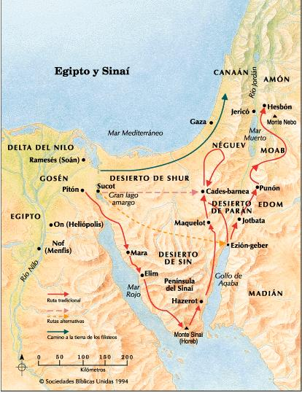

1.- La salida de Egipto.

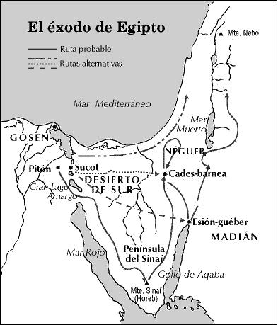

2.- El Exodo

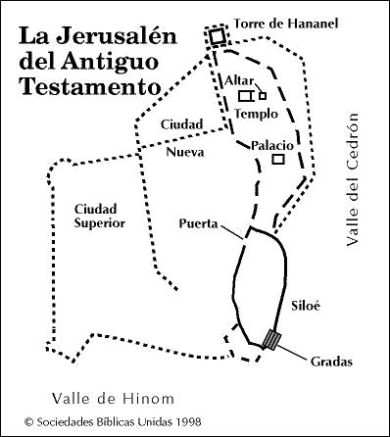

3.- Jerusalen en tiempos del A.T.

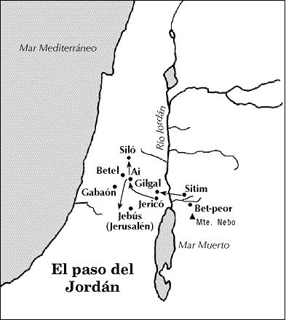

4.- El paso del pueblo por el río de Jordán hacia Canaán

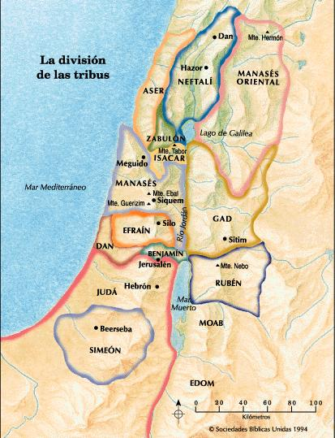

5.- Las tribus en Canaàn

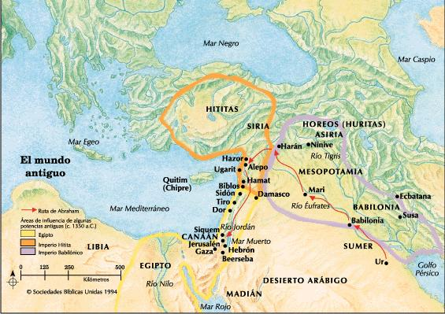

6.- El Mundo antiguo, contexto del Antiguo Testamento

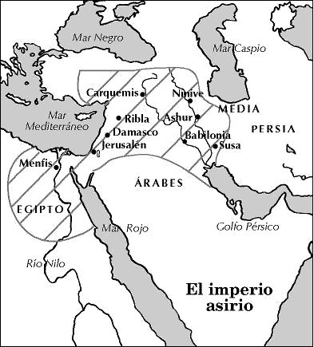

7.- Dominios territoriales del imperio asirio

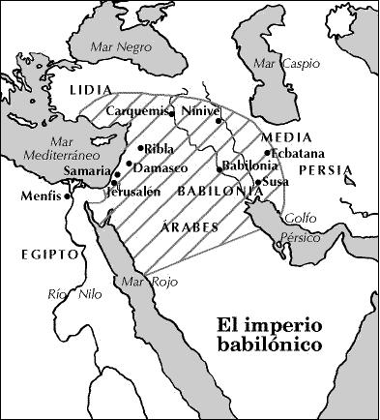

8.- Dominios territoriales del imperio babilónico

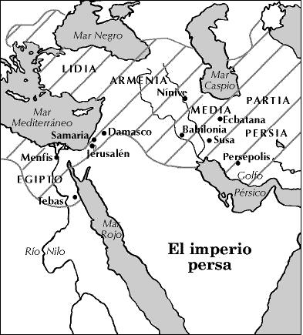

9.- Dominios territoriales del imperio Persa

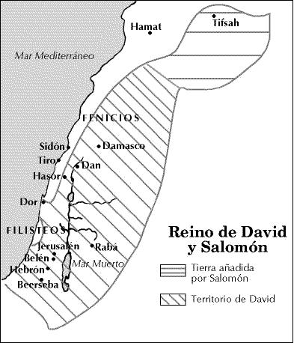

10.- Reino de Israel, bajo David y Salomón

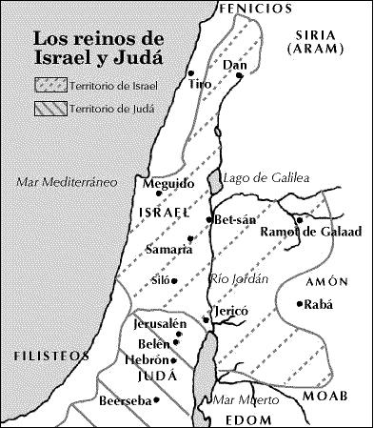

11.- División del Reino de Israel

BIBLIOGRAFIA SUGERIDA

1*.- “Biblia del diario Vivir” Editorial Caribe, (1988)*

*2.- “Biblia de referencia Thompson” Editorial Vida, (1987)*

*3.- “Biblia de Estudio” Sociedades Bíblicas Unidas, (1995)*

*4.- “Contexto Bíblico” Comunidad Teológica Evangélica, Jaime Alarcón,*

*2002*

*5.- “Diccionario Ilustrado de la Biblia” Editorial Caribe, (1977)*

*6.- “Diccionario de la Biblia” H. Haag, Editorial Herder, (1981)*

*7.- “Historia de Israel y Juda” Francois Castel, Editorial Verbo Divino, (1984)*

*8.- “Historia de Israel” Luis Cortés G. PROMED,(1988)*

*9.- “Las culturas del antiguo próximo oriente” J. S. Croatto, EDUCAB,*

*ISEDET , (1994)*

*10.- Norman K. GOTTWALD,* The Tribes of Yahweh. A Sociology of the Religion of Liberated Israel, 1250-1050 BCE*, Orbis Books, Maryknoll NY*

## 11.- Revisión de «Las tribus de Yavé» Norman K. GOTTWALD

*( 1999)*

*12.- “Estudios Bíblicos” Nº 46 José L. Sicre , Editorial Buenaventura, Madrid, ( 1998).*

SITIOS WEB PARA CONSULTAS

<http://casadelabiblia.org/blogs/cienciasbiblicas/tag/contexto/>

<http://es.wikipedia.org/wiki/Historia_del_Antiguo_Israel>

**INTRODUCCION A LA BIBLIA**

**BACHILLER BASICO EN TEOLOGIA**

CONTEXTO BIBLICO ( parte II )

EL NUEVO TESTAMENTO

La vida de Jesús de Nazareth

Profesor : Rev. Luis Lorenzo Cortés García

*ESTUDIOS A DISTANCIA*

INSTITUTO BIBLICO

INTERDENOMINACIONAL

# IBI2.jpg

“Respondiendo Simón Pedro, dijo: Tu eres el Cristo, el Hijo del Dios viviente” Mateo 16: 16

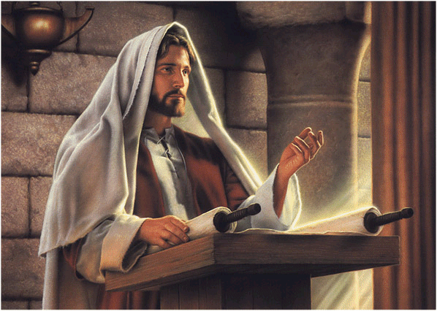

# INTRODUCCION

La fe cristiana comienza con la persona de Jesús. Este movimiento echa raíces entre los hombres, cuando un grupo de personas guiados por el Espíritu Santo, llego a la convicción de que este hombre llamado Jesús de Nazaret, era el Mesías, el enviado de Dios.

Este Jesús fue un hombre real, que vivió en la tierra de Palestina, enseñó y murió entre su pueblo. Los seguidores movidos por la fuerza del Espíritu Santo se desplazaron por otros lugares del mundo conocido de la época, para anunciar el mensaje del evangelio, que consistía en que Jesús a pesar de haber muerto en la cruz, se levantó de entre los muertos como señal de salvación, que los libra del mal y del poder del pecado y de la muerte. Marcos 16:14-20.

Todo esto ocurre en la historia real de los hombres, no es producto de la imaginación de los seguidores de Jesús, estas historias tienen lugar en la Palestina a orillas del Mar Mediterráneo. Para ubicar este acontecimiento, es que presentamos este breve resumen de la historia del contexto del mundo en que vivió Jesús, es más bien su entorno social y cultural, ya que los detalles sobre su ministerio lo encontramos con claridad en la Biblia. Todos esos acontecimientos del entorno social tuvieron una influencia en la vida de Jesús y son necesarios para entender su mensaje, vida y obra.

LA TIERRA DONDE VIVIO JESUS

El sector geográfico donde vivió Jesús se conoce como la tierra de Palestina, que está ubicada en la llamada media luna fértil. Se extiende desde las Mesopotamia, entre los ríos Tigris y Eufrates por un lado, hasta Egipto en el extremo Nor Oriente de Africa, en la desembocadura del río Nilo en el Mar mediterráneo y el desierto de Arabia.

Esta estrecha franja de terreno apenas alcanza a los 25.124 km. (algo asi como la superficie de la V Región de Chile) Esta es toda la superficie habitable entre el río Jordán y la costa del Mediterráneo Dan y Beerseba son los dos polos, los límites norte y sur respectivamente de Palestina, y su extensión alcanza a los 200 Km. de largo.

A esta extensión de terreno es lo que la Biblia llama Canaàn, la tierra prometida, es una superficie que está constituida por una llanura costera pegada al Mediterráneo y en el centro un cordón montañoso. Toda esta región desde hace unos siglos antes de Cristo se divide en tres regiones que son Galilea, Samaria y Judea.

Importancia de la tierra de Palestina en el mundo antiguo.-

La importancia geográfica y política de este angosto corredor es muy significativa. Esta media luna fértil, en los extremos de esta media luna se asentaban los grandes imperios. Por el norte en Mesopotamia ( los asirios, babilonios y persas) y en el valle del Nilo por el sur ( los egipcios, griegos, etc).

Era un lugar estratégico e inevitable como ruta de comunicación por tierra y por mar estos dos extremos geográficos. Los imperios ubicados en cada uno de estos lados se disputaban su ubicación.

Situación Política de Israel en el Post exilio.-

El reino de Juda en el sur de la Palestina es sometido y la capital Jerusalén es destruida y sus habitantes son deportados a la ciudad de babilonia ( 587 A.C.) De aquí en adelante se va a llamar el pueblo judío, para referirse a aquel pueblo que regresó del cautiverio a la tierra de Palestina.

Los hechos más significativos que ocurren para el pueblo de Dios entre los años 538 y 333 A.C. son los siguientes:

En el año 538 se publicó el edicto de Ciro rey de los persas. Esto permite que los judíos que estaban cautivos regresaran a su tierra y comenzaran a restaurar el templo de Jerusalen, ellos tuvieron la tarea de levantar las ciudades que estaban destruidas y organizar la comunidad judía. Hay testimonios de que muchos judíos prosperaron económicamente en Babilonia y no regresaron a su tierra..

Entre quienes lo hicieron se destacan los líderes Nehemìas y Zorobabel. Ellos lograron restaurar las murallas, pero lo hicieron en medio de grandes dificultades debido a la oposición de los samaritanos que buscaron por todos los medios que los persas no permitieran la reconstrucción de Jerusalen.

Por su parte Zorobabel ya había encabezado su primera empresa de retorno junto al sacerdote Josué cerca de los años 520 A.C. Tambien los samaritanos se habían opuesto a este trabajo. Esta oposición de los samaritanos no es extraña, ya que de mucho tiempo atrás estos vecinos del norte fueron rivales y enemigos de los judíos.

También Esdras dirigió una operación de retorno cerca de los años 458 A.C. y una segunda empresa de trabajo en el 428 A.C. por parte de Nehemìas. Esta es una época caracterizada por una serie de reformas, bajo la inspiración de la ley Deuteronomista , por ejemplo Nehemìas 13:6ss.

La época persa termina con el rey Dario III, para asi dar comienzo a la época Helenista, donde se destacada el imperio de Alejandro magno.

Algunas indicaciones de los textos bíblicos registran varios de los acontecimientos mencionados , por ejemplo: relatos sobre el retorno de los judíos ( Esdras capítulos 1-2 , Nehemìas Capítulos 1,2 y 3) La enemistad con los samaritanos (Esdras Capítulo 4, Nehemìas Capitulo 3:33ss) Los problemas sociales (Nehemìas Capítulos 5-6).

## PALESTINA BAJO LOS GRIEGOS

La época helenística comienza en el año 333 A.C. y llega hasta el 63 A.C. con el ingreso de los Romanos. A la muerte de Alejandro Magno, el imperio se dividió de la siguiente manera:

Los Tolomeos controlan Egipto

Los Seleucidas controlan Siria- Palestina

Los Macedonios controlan Pergamo

Los Tolomeos centralizan su gobierno en Egipto. En Siria y Babilonia están los Seleucidas. Judea debió aceptar la situación de estos dos imperios. Primero estuvo sometida a los Tolomeos hasta el 197 A.C. y luego desde el 197 al 142 A.C. paso a ser colonia de los Seleucidas.

Antes de Alejandro Magno los reyes de Persia, habían ratificado la autonomía de los judíos en su territorio, pero fijándoles ciertos límites. Bajo A. Magno esta autonomía relativa se confirmó . El Sumo Sacerdote continúo gobernando como antes y la ley de Moisés permaneció vigente.

Los Tolomeos, gobernaron en Palestina en un tiempo de relativa paz, debido al sistema represivo que estos imponían sobre las colonias . Aparte de la destrucción de Samaria, no se conocen hechos militares o políticos de gran significado.

Con la llegada de los Seleucidas y cuando Antioco Epifanes asumió el poder, comenzaron a sufrir los judíos la persecución. Es medio de esta situación que se produce el levantamiento de los Macabeos.

Estos acontecimientos tuvieron consecuencias. Los Tolomeos fueron grandes constructores de ciudades, también lo hicieron en Palestina. Bajo esta política se cambia el nombre de las antiguas ciudades para poner nombre griegos. También hay influencia de la cultura griega, es en esta época que se traduce la Torá al idioma griego. De esta forma se expandió la fe judía en todo el mundo greco- romano.

Judea fue gobernada por los Tolomeos por espacio de 100 años, pero finalmente estos fueron derrotados por Antioco III. El partido pro Seleucidas de los judíos en Jerusalen se componía de los representantes de los estratos altos de la clase sacerdotal. De esta forma Antioco III recibió la ayuda de los judíos ricos en su lucha contra los Tolomeos, esta ayuda le fue retribuida a los judíos con una serie de privilegios, por ejemplo reconstruir sus ciudades, permitir el regreso a las familias desterradas, apoyo económico para los sacrificios en el templo.

Surge en Jerusalen una nueva fracción de la comunidad judía, es un partido compuesto por judíos helenizantes. Este grupo mantiene el poder por varios años. A este grupo social le interesaba la supervivencia de su clase y el mantenimiento de privilegios y riquezas. Ellos construyen un gimnasio e introducen costumbres griegas en la población judía.

## LAS CLASES SOCIALES

En primer lugar aparece la clase sacerdotal, tal como aparece descrita en Nehemìas Capitulo 7: 39-42. Esto hace de Judea una teocracia, puesto que los sacerdotes eran, no solo los líderes religiosos espirituales, sino que además eran los más poderosos de todas las clases en Jerusalen. Controlaban el poder religioso y el poder político.

En segundo lugar, se ubicaba la aristocracia, que son los dueños de la tierra, de los viñedos y olivares. La descripción de este grupo social se encuentra en Nehemìas Capítulo 2.16ss. Además de ser dueños de la tierra, habían llegado a conseguir los altos puestos en la administración de la ciudad. Eran aliados de la clase sacerdotal, en cuanto podían defender sus interes y participar del poder político. Frente a la existencia de esta poderosa clase social, dueña de los bienes de producción y del poder de gobernar, es que se puede entender el carácter moderado de la reforma que Nehemìas emprendió y que está descrita en el Capítulo 5.

En tercer lugar podemos ubicar a los judíos, como los llama Nehemìas, para referirse a las clases pobres de la comunidad judía en general, en oposición a la aristocracia que era la clase rica de la sociedad. Es decir, al pueblo, compuesto de simples campesinos, habitantes de las ciudades, obreros, artesanos ( por ejemplo Nehemìas Capítulo 7:4ss) Esta clase constituía el germen de todas las revoluciones sociales. Esto se debía a una razón muy clara. Normalmente los trabajadores urbanos vivían agrupados en las ciudades, mientras que los trabajadores agrícolas estaban dispersos y sin conexión entre si.

En el último lugar se mencionan a los escribas o interpretes de la ley. Este grupo tiene su origen en la època del regreso del destierro. Epoca de Esdras y Nehemìas , estos escribas no constituían propiamente una clase social porque no estaban incorporados en el aparato productivo de la sociedad. Se dedicaban al estudio e interpretación de las Escrituras y vivían prácticamente de la limosna pública. Este grupo social surge cuando una población urbana de tendencia nacionalista se va a distanciar de la aristocracia sacerdotal y busca otros líderes que les sean más afines. De esta manera, el ejercicio de interpretar la ley por parte de los escribas, dio origen a la ley oral como continuidad de la ley escrita. Se produce al mismo tiempo, una separación entre los sacerdotes y los escribas. Estos últimos, hacen de la sinagoga, su centro de operaciones, frente a los sacerdotes que van a mantener el control del Templo.

## PALESTINA BAJO EL IMPERIO DE LOS ROMANOS

La dominación de los Romanos se va a caracterizar por ser una época de luchas sangrientas bajo un sistema fuertemente represivo. Consecuentemente, la época está marcada por una serie de sublevaciones populares que se debían fundamentalmente al sistema impuesto. Frente a esta situación de crisis social, una característica importante va a ser el surgimiento de numerosas sectas mesiánicas apocalípticas.

La dominación romana se vivió bajo una serie de sangrientos emperadores como Tiberio, Calígula, Agripa, Claudio, Nerón. Una sucesión de persecuciones a movimientos, y la muerte de sus lideres en muchos casos. Judas el Galileo (Hechos 5:37), el fariseo llamado Sadoq que dio origen a los Zelotes. Entre el 36-37 D.C., la persecución y dispersión de la comunidad cristiana en Jerusalén. El año 64 el incendio de Roma y la persecución a los cristianos por parte de Nerón. En el 66 la sublevación de los judíos y los disturbios por todo el país.

Desde el año 70 al 135 D.C. se sucede una serie de acontecimientos que constituyen el contexto histórico social en el cual se desarrolla la expansión del movimiento cristiano. En el año 70, el sitio y la destrucción de Jerusalén y del templo, sitio de Masada y martirio de los sicarios. Entre el 81 y 96 D.C., el emperador Domiciano emprende una feroz persecución contra los cristianos. En esta época se escribe el libro de Apocalipsis. En el año 130 D.C. Adriano, dedica el templo al dios Jupiter. Se lleva a cabo la segunda rebelión judía que culmina en el 134 D.C. con la toma de Jerusalen. Los territorios de Siria y Palestina quedan como provincias romanas, los judíos son expulsados de su tierra y el templo es dedicado al dios Zeús.

## LOS GRUPOS JUDIOS DESTACADOS

Estas agrupaciones religiosa y políticas tienen una gran influencia en la historia judía del siglo II A.C., hasta la época de Jesús de Nazaret.

Los Fariseos.-

Hacen su aparición en la escena histórica durante el gobierno de Juan Hircano ( 135-104 A.C.) . La raíz del nombre fariseos significa separados. Estos en un comienzo eran conocidos como los “puros” o piadosos.

Para los fariseos solamente la Torá era reconocida como la Sagrada Escritura, y era esta la que regulaba toda la vida, tanto individual, como colectiva . A la Torá escrita añadían la exégesis, es decir la exposición del texto que es conocida como la Torá oral. Para los fariseos el ideal de vida consistía en una piedad ejemplar, centrada en la ley. Se destacaban por su apego al cumplimiento de la ley y a las costumbres de sus antepasados. Desde la sinagoga difundieron su influencia por toda Palestina ya demás en la dispersión judía a causa del exilio.

En cuanto a su posición política se caracterizaban por ser partidarios de un fuerte nacionalismo judío . Según ellos todos los asuntos, incluso políticos, debían tratarse desde un punto de vista religioso. Mientras el poder político no interfería en la observancia de la ley se sometían a cualquier gobierno. Pero cuando eran estorbados en sus prácticas religiosas se convertían en los más tenaces opositores de cualquier régimen represivo. En los evangelios es constantemente mencionado su apego a la ley. Por ejemplo en las controversias con Jesús de Nazaret. ( Mateo 23:1ss, Marcos 2:18ss, Marcos 6:1ss, Juan 7:31ss).

Los Saduceos.-

Pertenecían a la aristocracia más alta y cerrada, eran los representantes de la clase sacerdotal. No tenían contacto con el pueblo ni influencia sobre ellos. También en lo cultural, su influencia no iba más allá del templo. En el Sanedrín tampoco tenía gran influencia, ya que las más de las veces debían aceptar la autoridad teológica de los fariseos. Eran fieles representantes del pasado. Eran hostiles frente a los brotes mesiánicos, y sobre todo cuando se trataba de algún movimiento que pusiera en peligro el orden establecido, es decir la “paz romana”. Los Saduceos, al igual que los samaritanos, sólo aceptaban la Torá y el Pentateuco como canónico.

Los Esenios.-

El significado de su nombre no es muy claro. No se conoce mucho de su origen, pero podemos decir que hacían llamar los piadosos, los pobres. Los Esenios eran uno de los grupos que existían en Palestina como una escuela filosófica. Se consideraban como los auténticos representantes del judaísmo. Los Esenios conformaban una comunidad de vida ascética y de religiosos muy fervorosos que prefirieron aislarse de la ciudad y buscar refugio en las montañas en Qumrán. Los Esenios constituyeron un grupo inminentemente escatológico, es decir, vivían preparándose para el fin. Buscaron refugio en Qumrán , un lugar cerca del Mar Muerto, en donde establecieron su comunidad.

Los Zelotes.-

Este era un grupo o movimiento revolucionario. De la iniciativa de Judas el Galileo nace este movimiento nacionalista, que tenía un apego muy grande a la libertad. Luchaban por vía de las armas para liberar a su pueblo del yugo romano. Fueron acusados de ser simples bandidos, pero en realidad fueron los auténticos continuadores de la lucha de los Macabeos.

Los Baptistas.-

La importancia que tenían estos grupos era que entre ellos se practicaba el ritual del bautismo, que parecía tener mucha importancia. Insistieron en un bautismo, único o reiterado, como expresión visible de incorporación a la comunidad escatológica.

Existió un fuerte movimiento Baptistas, cuyas ramificaciones se extendieron, principalmente, en la región del Jordán hacia principios de la era cristiana. Conocemos bastante bien, al menos por comparación a uno de sus representantes, Juan el Bautista, cuya predicación es contemporánea a la de Jesús, y sobre la cual los textos de los evangelios nos dan interesantes indicaciones.

Los Galileos.-

Se reconoce a este grupo por los discípulos de Judas el Galileo, es decir a los Zelotes y más tarde a los cristianos.

Las caracteristicas principales de estos grupos eran, la espera del Mesías y el fin de la historia. Un énfasis fuertemente nacionalista, la reivindicación de Israel frente a sus dominadores Romanos. Gran influencia en el pueblo, que en medio de la crisis, adhería a estos movimientos en busca de una respuesta a su situación de opresión.

## JESUS DE NAZARET Y EL MOVIMIENTO APOCALIPTICO

El pueblo de Israel había soportado por varios siglos la dominación de potencias extranjeras, por ejemplo los persas, los griegos y finalmente los Romanos. Por lo tanto es fácil entender como es que un pueblo , profundamente creyente se preguntara ¿acaso Dios nos ha abandonado? ¿Dónde está el poder de Dios? ¿No es capaz Dios de defender y rescatar a su pueblo?.

Frente a esta crisis y como respuesta a estas preguntas surge el movimiento de la Apocalíptica. Que es una manera de concebir la historia, el mundo y la acción de Dios.

La apocalíptica ve al mundo como el escenario en el cual se desarrolla una lucha cósmica entre el poder de Dios y el poder del mal, que se ha entronizado en este mundo. Para derrotar el poder del mal, Dios ha enviado a su Mesías, que lucha en este mundo para rescatar al hombre y a su creación, de las garras del mal. Dios ha de poner fin a este mundo derrotando en esta lucha al mal y rescatando a su pueblo para colocarlo en una situación de privilegio en un “nuevo cielo y una nueva tierra” (Apocalipsis 21:1ss).

Las condiciones históricas que ayudaron a este pensamiento fueron las siguientes.

Los siglos I al II A.C. se caracterizaron por una serie de invasiones por parte de poderes imperiales que sometieron a Palestina al coloniaje. Las consecuencias fueron los fuertes impuestos, la pérdida de las tierras y los bienes en general, y ante la esclavitud a que fueron sometidos sus habitantes.

Fue una época caracterizada por grandes catástrofes naturales, como terremotos, sequías, pestes de todo tipo. Estas catástrofes aumentaron la miseria en Palestina ya agravadas por a las razones mencionadas en el punto anterior.

Es una época en que se da lugar al surgimiento de numerosos movimientos populares de tipo mesiánico. Un grupo mesiánico político es el que pretende cambiar la situación del pueblo, a partir de la dirección de un líder carismático que agrupe y movilice a la multitud oprimida. Algunos de estos grupos se han mencionado en este estudio. En ellos el pueblo buscaba, una salida a la crisis que se vivía.

EVALUACION

Responder Cuestionarios.

1. “Contexto Bíblico” Jaime Alarcón, página 8
2. Deuteronomio 26:5-9
3. .DICCIONARIO ILUSTRADO DE LA BIBLIA, Edit. Caribe Pag. 183
4. Exodo 20:2
5. DICCIONARIO ILUSTRADO DE LA BIBLIA, Caribe, pág. 233.
6. “acontecimientos importantes en la vida de Saúl” Biblia de referencia Thompson Pág. 1511
7. “David” Biblia de referencia Thompson Pags. 1512-1513
8. “Salomon” Biblia de Referencia Thompson , Pags. 1514-1515
9. “El Reino Dividido” “Biblia del Diario Vivir” Pags. 474-475
10. “Los Babilonios” Biblia de estudio SBU. Pags. 502-503
11. “Los Persas” Biblia de estudio SBU. Pags. 606-607